Il furto delle marionette
di Dino Ticli
Parapiglia Edizioni
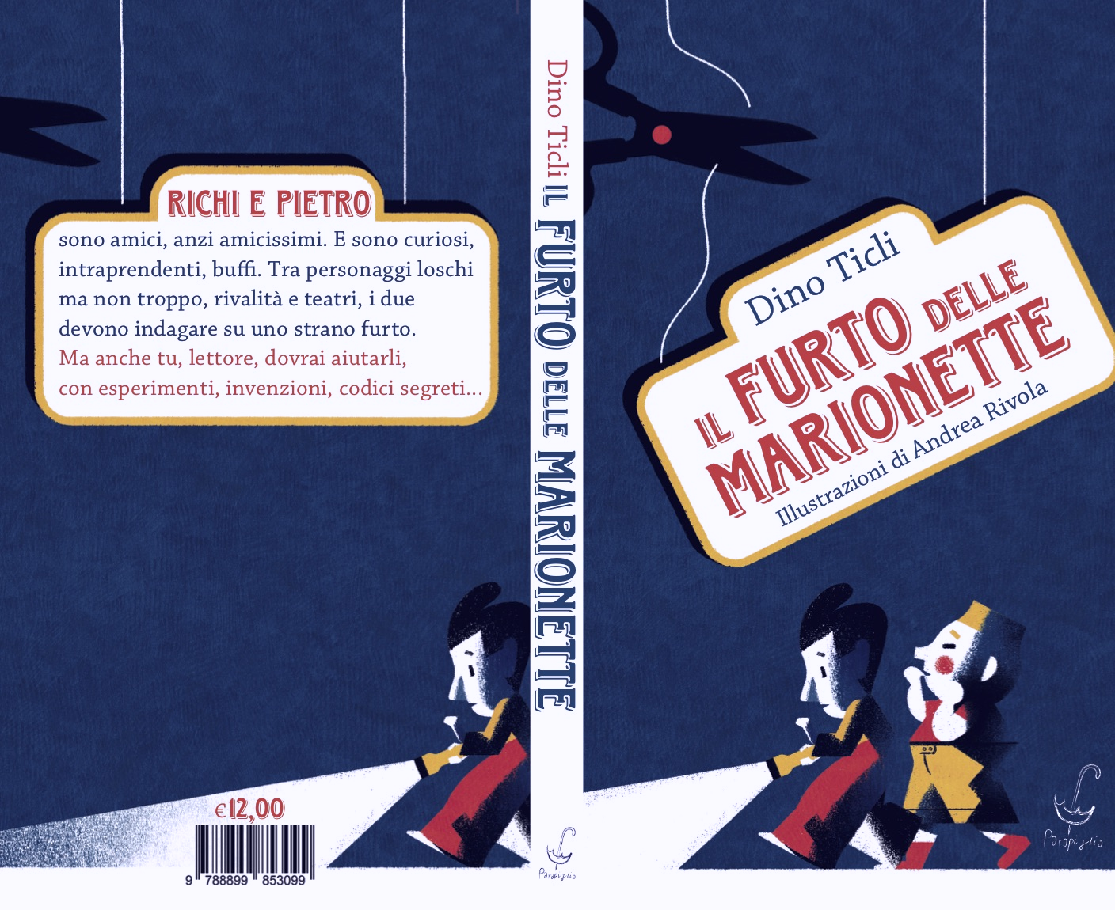
Richi e Pietro sono amici, anzi amicissimi e sono curiosi, intraprendenti, buffi. La loro principale capacità è quella di mettersi nei guai, tuttavia sono due curiosoni, sempre pronti a vestire i panni di piccoli investigatori.
In questa avventura dovranno infatti indagare su uno stranissimo furto, fra sorprese e colpi di scena, tra personaggi loschi ma non troppo, rivalità professionali e teatri dei burattini.

Il romanzo, scorrevole nella scrittura, coinvolge i lettori in un’avventura gialla nella quale dovranno aiutare i nostri protagonisti con esperimenti, invenzioni e codici segreti…
Età consigliata: 9-12

